***Vo voľnej prírode sa možno na Slovensku stretnúť hneď s niekoľkými druhmi hadov, no iba jeden je jedovatý. Viete ktorý to je a ako ho rozoznáte?***

**Užovka obojková – lat. Natrix natrix**

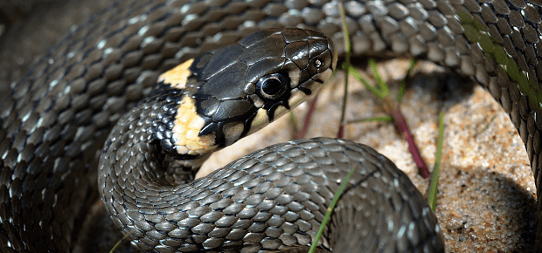

Azda najrozšírenejšou je u nás **užovka obojková**, známa aj pod starším názvom ako **užovka obyčajná** *(lat. Natrix natrix).* Charakterizujú ju dva žlté, polmesiačikovité útvary za hlavou. Farbu tela má hnedú, sivú, alebo olivovozelenú s tmavšími škvrnami pozdĺž tela, no môže mať aj čisto čierne sfarbenie. Má veľké oči so zrenicami kruhovitého tvaru. Dorastá do dĺžky maximálne 150 cm. Vyskytuje sa v blízkosti vlhkých a podmáčaných miest, močiarov, okrajov jazier, potokov a riek. Je dobrý plavec, pláva s hlavou vynorenou nad vodou. Aktívna je počas dňa. Loví najmä obojživelníky, ryby, ale nepohrdne ani drobnými hlodavcami a hmyzom. Užovka obojková nie je jedovatá, neútočí na človeka a doposiaľ nie sú známe prípady uhryznutia človeka.

**Užovka hladká – lat. Coronella austriaca**

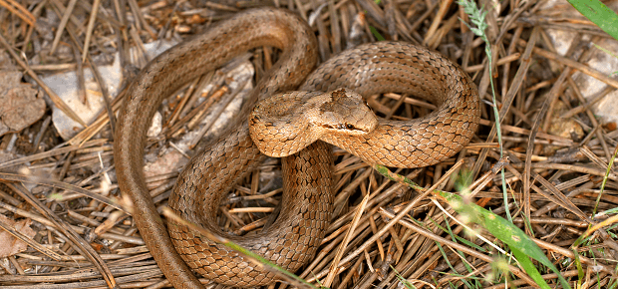

**Užovka hladká** *(lat. Coronella austriaca)* je had menšieho vzrastu, dorastá do dĺžky len 50 až 70 cm. Je charakteristická sivým sfarbením, s kresbou tvorenou bodkami, ktoré sa môžu na chrbte spájať, čím pripomína vretenicu, no na rozdiel od nej má oči so zrenicami kruhovitého tvaru. Za hlavou má tmavú škvrnu tvaru písmena V. Vyskytuje sa v lesostepných a slnečných oblastiach, bohatých na úkryty, ale aj pri okrajoch ciest a múroch. Živí sa najmä inými plazmi – jaštericami, slepúchmi, ale aj inými druhmi hadov, nepohrdne ani hlodavcami a bezstavovcami. Užovka hladká nie je jedovatá.

**Užovka fŕkaná – lat. Natrix tessellata**

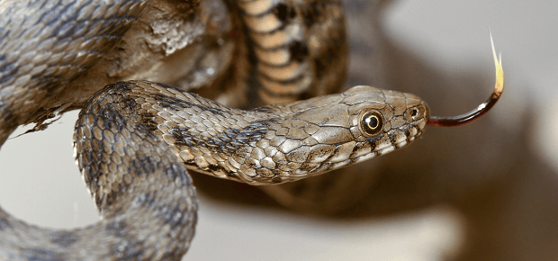

**Užovka fŕkaná** *(lat. Natrix tessellata)* sa vzrastom a spôsobom života podobá užovke obojkovej, no je agresívnejšia. Telo má štíhle, sploštené zo strán, s dlhým chvostom. Dorastá až do dĺžky 100 cm. Je sivej, až olivovozelenej farby, škvrny na tele prechádzajú do šachovnicového alebo priečnepruhovaného vzorovania. Oči má veľké s kruhovou zrenicou. Obýva južné oblasti a väčšiu časť života trávi v blízkosti vôd, najmä pomaly tečúcich riek so zarastenými brehmi, ktoré poskytujú dostatok možností úkrytu, kde sa živí prevažne vodnými živočíchmi. Je vynikajúcim plavcom a vodné prostredie opúšťa iba výnimočne. Pre jej spôsob života a plachosť je veľmi obtiažne ju spozorovať. V prípade nebezpečenstva z miesta rýchle uniká, dobre pláva aj pod hladinou. Rovnako ako predošlé druhy, ani užovka fŕkaná nie je jedovatá.

**Užovka stromová – lat. Zamenis longissimus**

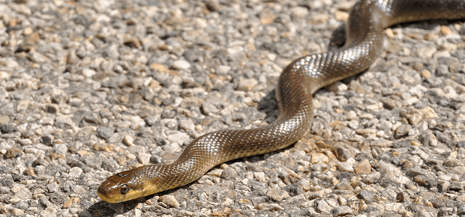

**Užovka stromová** *(lat. Zamenis longissimus)* patrí k našim najdlhším hadom, dorastá až do dĺžky 2 metre. Stavbou tela je to štíhly a svalnatý had s úzkou hlavou. Má veľké oči, s oválnou zrenicou, ktorá je typická pre hady aktívne počas dňa. Dospelé užovky stromové majú olivovohnedé, sivožlté alebo čiernohnedé sfarbenie tela, bez škvŕn. Brušnú časť majú žltej farby. Mláďatá majú až do dospelosti za hlavou žltú škrvnku, preto si ich možno spliesť s užovkou obojkovou. Užovka stromová obýva najmä teplé a slnečné oblasti v svetlých lesoch, hájoch, krovinách. Živí sa drobnými hlodavcami, ale i vtákmi a plazmi. Veľmi obratne šplhá po stromoch a to i na zvislých plochách, vďaka čomu sa dostáva aj do vtáčích hniezd. Užovka stromová nie je jedovatá.

**Vretenica severná – lat. Vipera berus**

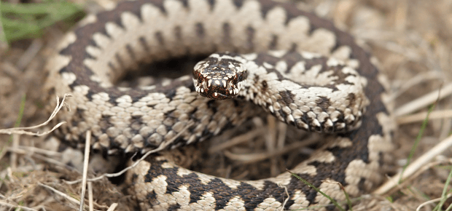

**Vretenica severná** *(lat. Vipera berus)* je známa aj ako vretenica kľukatá, vretenica obyčajná, alebo ľudovo zmija. Je to jediný, vo voľnej prírode na Slovensku žijúci jedovatý had. Jej jed je vysoko toxický, no nedokáže ho vytvoriť v dostatočnom množstve na usmrtenie bežného zdravého dospelého človeka. Vretenica dorastá do dĺžky 80 cm, telo má kratšie a zavalité. Oko má charakteristickú štrbinovitú zreničku, ktorou sa odlišuje od užoviek, ktorú ju majú kruhového tvaru. Sfarbenie tela je individuálne a závisí od pohlavia, ale aj lokality výskytu od sivej až po hnedú, no vyskytuje sa aj v albinotickej, či čiernej mutácii. Vretenica severná má na chrbte charakteristický kľukatý vzor, niektoré farebné mutácie ho však mať nemusia. Obýva širokú škálu biotopov, uprednostňuje slnečné a vlhké miesta lesnatej krajiny, s výkyvom dennej a nočnej teploty. Nájdeme ju na lúkach, pasienkoch, v porastoch čučoriedok a brusníc, v okolí lesných potokov, opustených kameňolomoch, na kamenistých stráňach, okrajoch lesov, ale aj horských lúkach a medziach. Jej potravu tvoria hlodavce, obojživelníky, jašterice, ale aj vtáctvo.